https://ttpsc.com/en/pressroom/

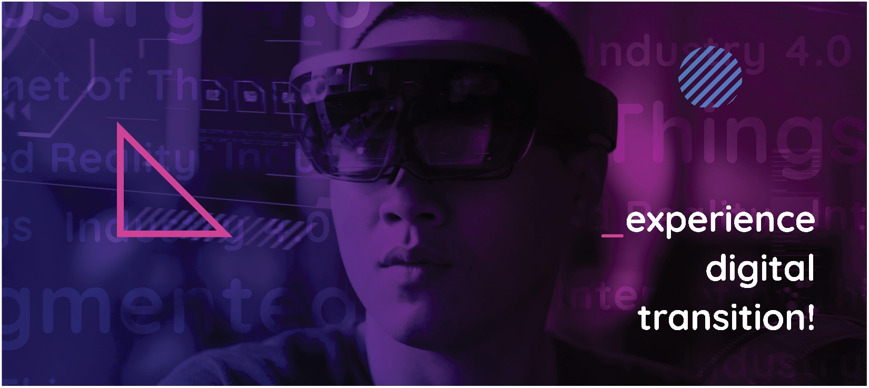

A propos de Transition Technologies PSC

Avec plus de 600 spécialistes dans les technologies IoT, Cloud, Réalité Augmentée, Machine Learning, PLM d’Entreprise et autres technologies de la chaine de valeur, TT PSC travaille avec les entreprises les plus répandues pour créer et implémenter des solutions améliorant la façon de concevoir, fabriquer, utiliser et maintenir des produits. Depuis ses 23 agences réparties sur 3 continents, TT PSC sert des clients dans des secteurs variés tels que les biens d’équipement, l’énergie, la pharmaceutique, l’équipement médical, l’automobile, les biens de consommation, les communications et les hautes technologies. TT PSC est partenaire de PTC, Inc. depuis 2005, et partenaire de longue date de plusieurs sociétés multinationales (dont Microsoft, Google, Atlassian, Rockwell Automation, AWS, Azure, Synopsys et RealWear), accompagnant leurs stratégies et business plans à l’aide de technologies et solutions de pointe.
TT PSC est membre du Groupe Transition Technologies (TT). Depuis 30 ans, ce sont plus de 2000 Ingénieurs Logiciel, Architectes IT et Programmeurs Système qui, chez TT, fournissent le plus haut niveau de solutions et services technologiques à des clients des industries de processus continus et de fabrication de produits.

